**Мастер класс для родителей «Рисование молоком»**

#### Цель: обмен опытом с родителями педагогами по художественно-эстетическому воспитанию.

#### Задачи:

- Обучить радетелей работать в данной технике.

- Способствовать развитию творческого воображения, художественно-эстетических навыков.

- Вызвать интерес к изобразительному творчеству.

#### Продукт мастер-класса:

выполнение рисунка, при помощи акриловых красок, на молоке.

#### Материал:

- цельное молоко (6%);

- тарелка;

- акриловые краски;

- кисти;

- стаканчики с водой;

- пинцет;

#### План:

* Вводная часть.
* Из истории рисования на молоке.
* Практическая часть. Технология изготовления рисунка.
* Заключительная часть. Подведение итогов.
* Рефлексия.

Ход занятия:

**1. Вводная часть:** Здравствуйте, уважаемые родители! Спасибо, что пришли на мастер-класс.

Что же такое мастер-класс?

- Это весело и интересно.

- Это возможность творить, делать настоящую вещь своими руками! Дети, в отличие от взрослых обожают все делать сами, по-своему.

- Это мощное развитие способностей по многим направлениям.

На мастер-классе вы получите информацию, приобретете полезные навыки, умения, которыми потом вы сможете потом поделиться и научить ваших детей.

**2.Немного из истории рисования на молоке.**

Это способ рисования на воде – техники Эбру. Причем очень древний. Родина техники Эбру пришла к нам из Турции, а еще раньше (предположительно) зародилась в древней Индии, затем перешла к персам – они-то и принесли технику Эбру в Османскую империю. Для Эбру используется специальный раствор: смесь воды с соком (нектаром) турецкого растения-эндемика гевены. Этот компонент придает воде дополнительную клейкость. Краски для техники Эбру используются нерастворимые, растекающиеся по поверхности воды. (Можно использовать смесь краски с льняным маслом). Традиционно для техники Эбру инструменты – своего рода «кисти» – изготавливаются из розового дерева и конского волоса. Этими «кистями» художник работает с нерастворимой пленкой красок – смешивает цвета, растягивает, закручивает и т. д. В результате такого рисования краска на воде приобретает рисунок, подобный мраморному (другое название техники Эбру – турецкое мраморирование). Также с помощью тех же красок поверх мраморного фона теми же инструментами наносятся дополнительные рисунки – либо сохраняется только фон.

Некоторое подобие рисования на воде в технике Эбру можно попробовать воспроизвести в домашних условиях при помощи молока и акриловых красок.

Какую пользу приносят занятия рисование на молоке?

Каждый ребенок, занимающийся рисованием на молоке, имеет уникальную возможность выразить свои скрытые таланты, погрузиться в мир безграничной фантазии, в мир красоты и добра.

Рисование на молоке – очень интересная техника, которая обязательно понравиться детям и их родителям, и даже самым непоседливым деткам, которых довольно сложно чем-то заинтересовать для тех, кто постарше, такие рисунки не менее полезны – если в молоко окунуть бумагу и аккуратно вытащить, то на ней получится настоящее произведение. Это увлекательная техника рисования увлечет не только детей, но и взрослых – такое творчество подстилу освоить всем, а заниматься им сплошное удовольствие. В ней есть и яркие краски, волшебство превращение красок в забавные узоры на молоке. И развитие детской фантазии.

Сравнительно несложные приёмы изготовления рисунка на молоке делает данное направление творчества необыкновенно привлекательным.

Я сегодня вас познакомлю с техникой рисования на молоке.

**3. Практическая часть. Технология изготовления рисунка.**

Практическую работу хотелось начать со слов:

Шлет привет вам всем корова!

Пейте, люди, молоко,

Ешьте, люди, молоко

И рисуйте тоже.

Будете вы здоровы!

Есть такая поговорка «Вилами по воде писано», которая означает что-то мимолетное и ускользающее. Так как же нам из это мимолетного и ускользающего получить вот такие прекрасные рисунки? (показ работ в этой технике).

Это работы родителей, сделанные на мероприятие «Большая перемена». Работы индивидуальны, не похожи друг на друга, с разной цветовой гаммой.

И сегодня мы с вами научимся рисовать красками на молоке, освоим способ мраморирования на молоке.

Итак, начнем по порядку:

(включается восточная музыка)

Для рисования нам потребуется жирное молоко, а еще лучше - сливки. Вода для мытья кисточки и краски. Я взяла акриловую гуашь, она дает относительно яркие, но в то же время пастельные оттенки и почти не смешивается с молоком.

Чтобы рисовать гуашью на молоке, надо всего лишь опустить кисточку с краской в молоко и подождать, когда краска образует вокруг кисточки пятно нужного диаметра.

А теперь палочкой в воздухе повторите за мной волнообразные движения по вертикали, теперь волнообразные движения по горизонтали, а может быть вам хочется сделать движения по круговой спирали, а кому-то хочется внести хаос в ваше творение.

Плавно помедитируйте у себя на молоке. Не думайте о результате, отпустите себя в личный полет фантазии, отдайтесь очарованию самого процесса!

Но, самое удивительное в этом рисовании - перенос на бумагу. Лучше всего подойдет пористая акварельная бумага, она прекрасно абсорбирует краску, забирая её всю с молока так, что на нем потом можно рисовать заново.

Надо просто на 4-5 секунд положить лист сверху на молоко. Возьмите за края бумаги и плавно через край лотка перетащите ее, чтобы убрать лишнюю жидкость. Получается такая красота, что можно хоть на стену вешать! Рисунок сохнет от 30 минут до часа.

Но, тем не менее, это тоже будет рисование на воде, и результат может оказаться очень красивым и своеобразным. А главное – собственноручно выполненным и уникальным.

- **показ работы участников**.

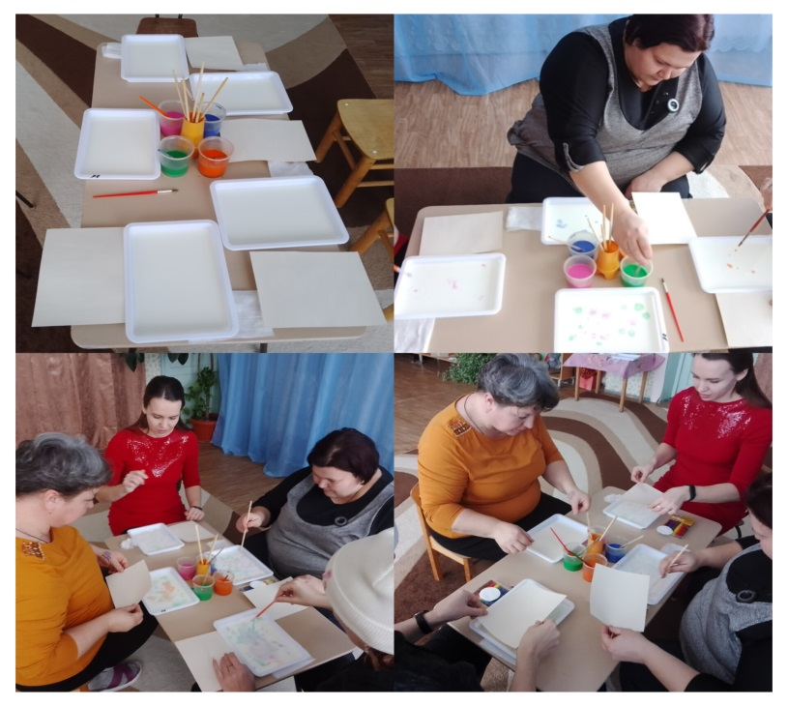  
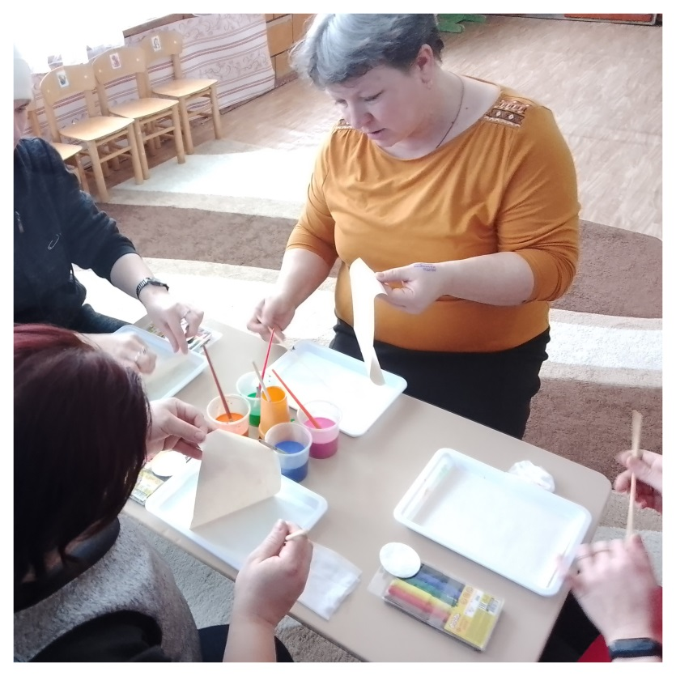

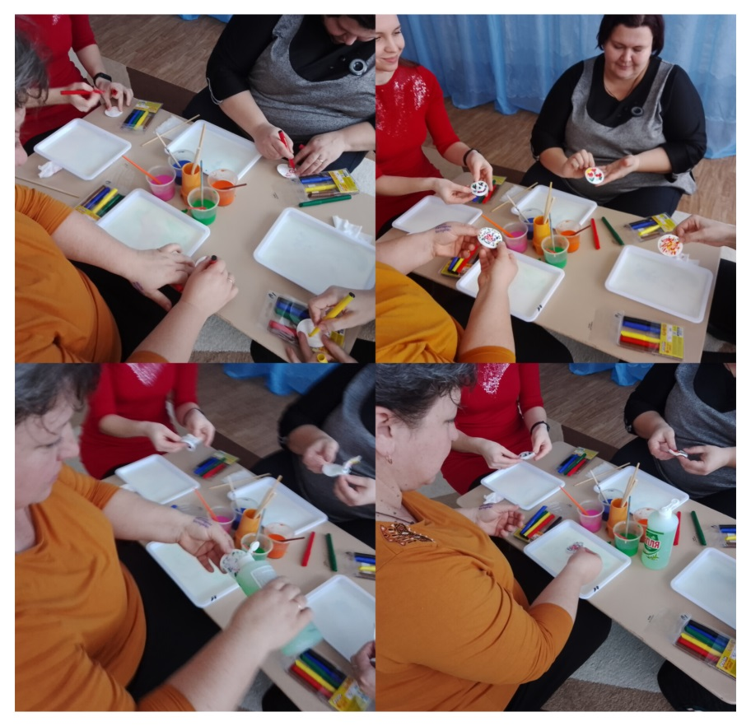

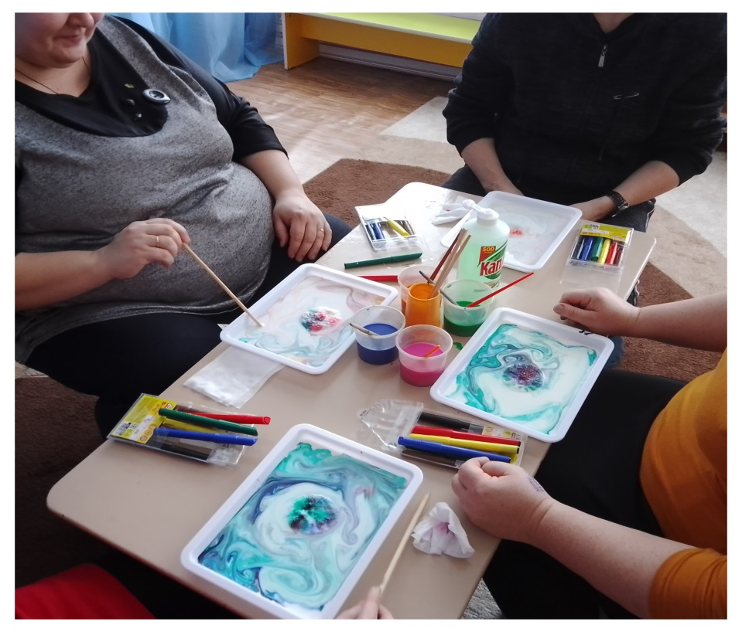

И немножко поэкспериментируем, как ещё можно нарисовать на молоке.

(Музыка заканчивается)

**4. Подведение итогов:** Что дает мне в работе использование нетрадиционных техник рисования, в данном случае техники рисование на молоке?

Необычность рисования помогает развивать познавательную активность дошкольников, желание экспериментировать, а самое главное корректировать их психические процессы, потому что рисование на молоке – это медитация, которая увлекает, завораживает, успокаивает, а для ребенка важен тот результат, который вызывает у него радость, изумление, удивление.

Поэтому я считаю, что для детей рисование на молоке является прекрасным инструментом развития воображения, моторики, творчества, желание находить различные способы экспериментирования.

**5.Рефлексия**: Уважаемые родители! Прошу вас выполнить рефлексию по методике «Эмоциональное письмо». Для этого предлагаю вам выбрать из предложенных эмоций пиктограмму, соответствующую вашему настроению на нашем мастер – классе и объяснить ваш выбор. (Предлагаются пиктограммы: веселая, грустная, удивленная и т. д., присутствующие выбирают пиктограмму.)

Благодарю за сотрудничество уважаемые родители! Творческих вам успехов!